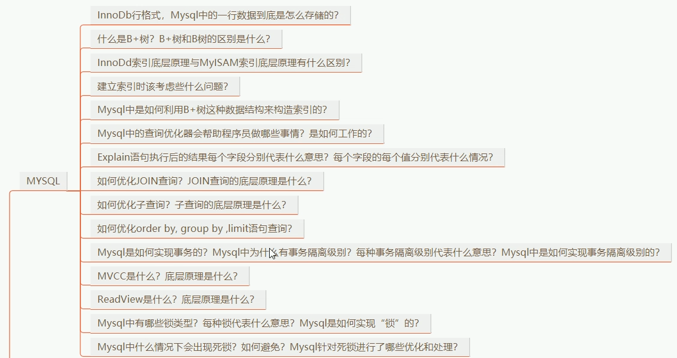

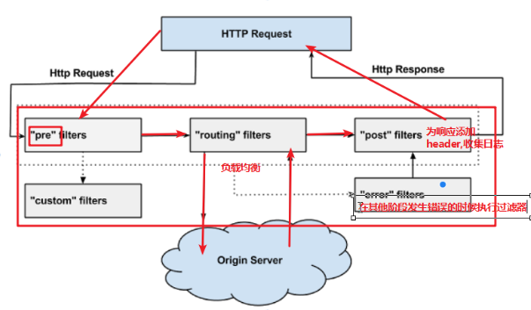

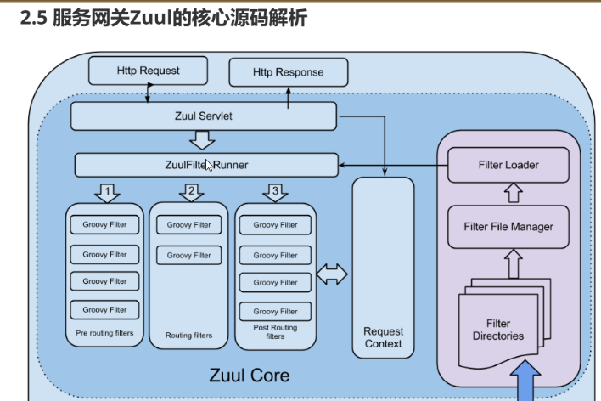

public class ZuulServlet extends HttpServlet {

private ZuulRunner zuulRunner;

public void service(javax.servlet.ServletRequest servletRequest, javax.servlet.ServletResponse servletResponse) throws ServletException, IOException {  
 try {  
 init((HttpServletRequest) servletRequest, (HttpServletResponse) servletResponse);  
  
 // Marks this request as having passed through the "Zuul engine", as opposed to servlets  
 // explicitly bound in web.xml, for which requests will not have the same data attached  
 RequestContext context = RequestContext.*getCurrentContext*();  
 context.setZuulEngineRan();  
  
 try {  
 preRoute();  
 } catch (ZuulException e) {  
 error(e);  
 postRoute();  
 return;  
 }  
 try {  
 route();  
 } catch (ZuulException e) {  
 error(e);  
 postRoute();  
 return;  
 }  
 try {  
 postRoute();  
 } catch (ZuulException e) {  
 error(e);  
 return;  
 }  
  
 } catch (Throwable e) {  
 error(new ZuulException(e, 500, "UNHANDLED_EXCEPTION_" + e.getClass().getName()));  
 } finally {  
 RequestContext.*getCurrentContext*().unset();  
 }

Sentinel： 定义资源， 规则，校验规则

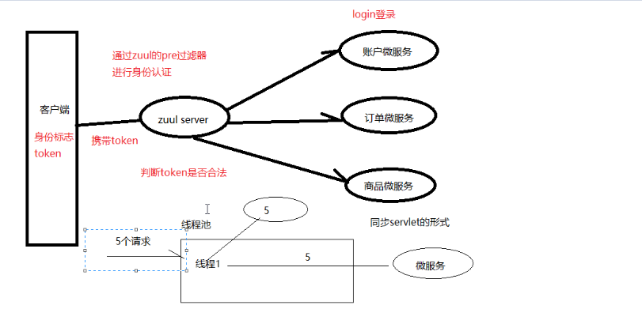

Zuul 弊端：每一个请求 都需要容器分配一个线程，属于 多线程同步阻塞servlet

不支持长连接，webSocket

Gateway： 异步响应式。 基于reactor

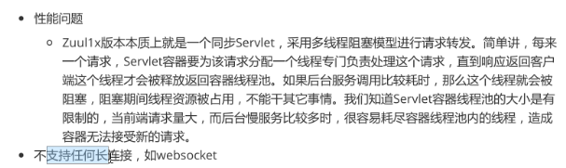

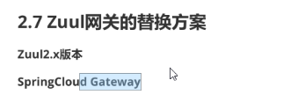

Zuul在配置映射路径 和gateway的区别

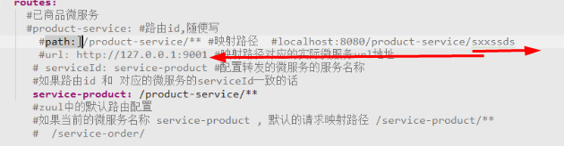

Path, url -> 120.0.0.1：9001/ **

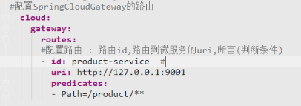

Path, url -> 120.0.0.1：9001/product/ **

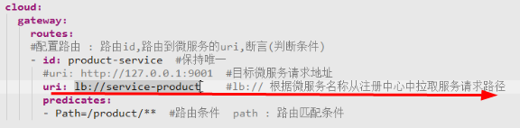

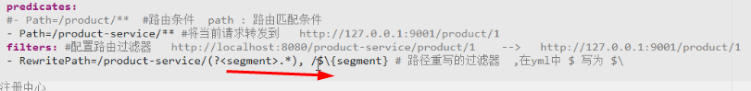

Gateway：路由断言 过滤器 。 需要把 web模块exclude

Gateway 支持多种路由匹配规则： 请求头，请求参数，时间，host主机地址，请求方式。

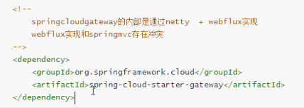

路由规则：

1. 根据IP
2. 根据微服务名称

路由过滤：过滤器 重写url路径

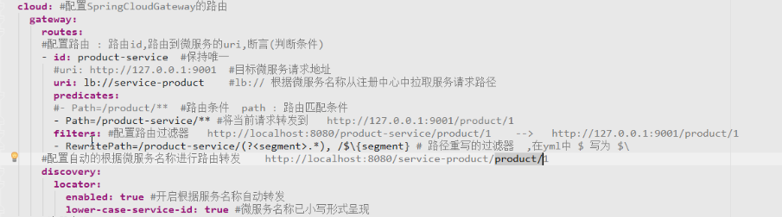

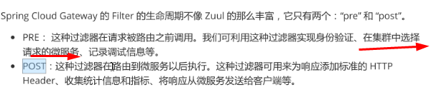

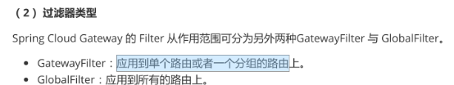

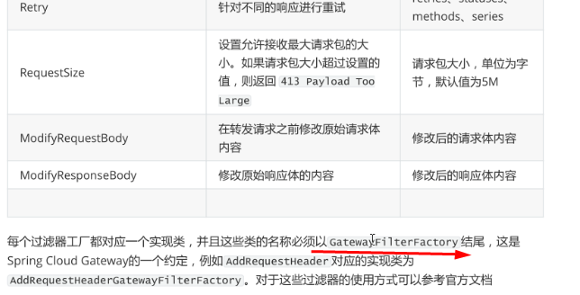

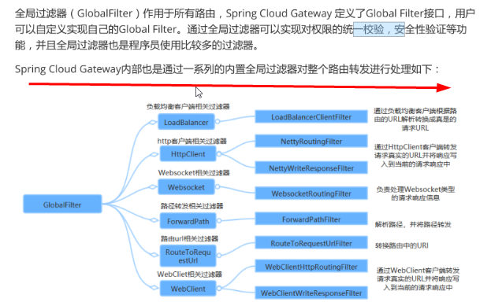

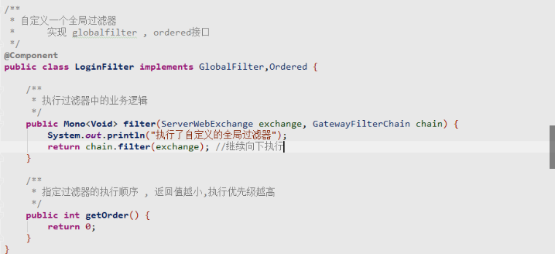

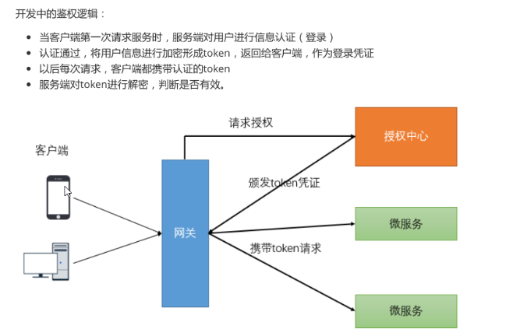

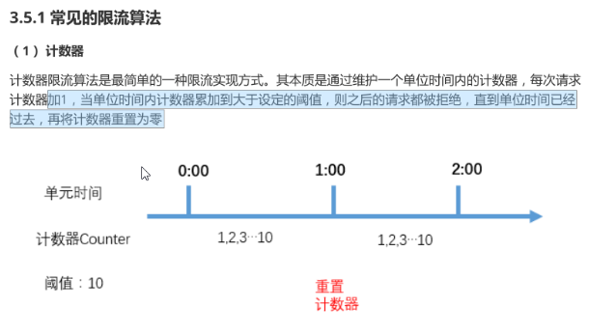

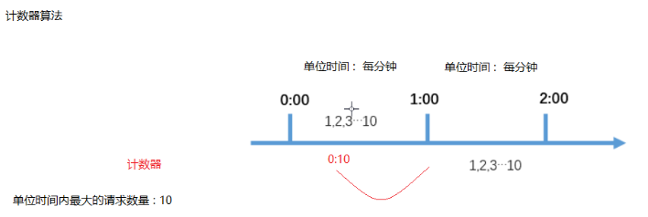

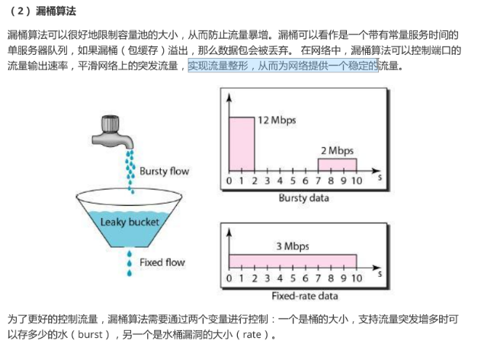

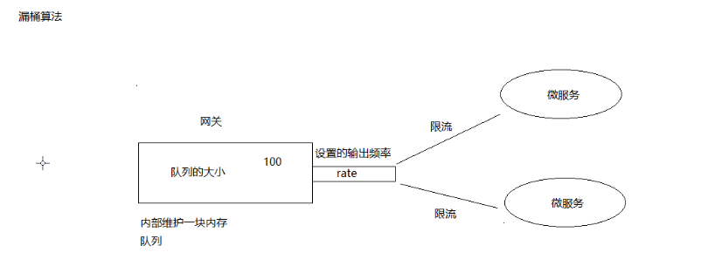

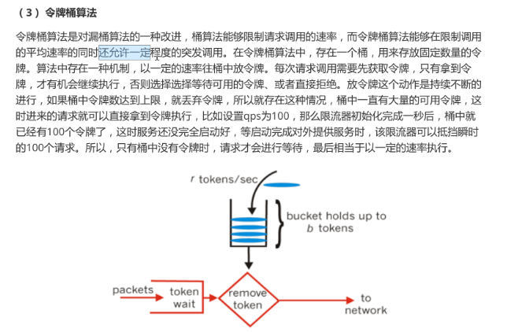

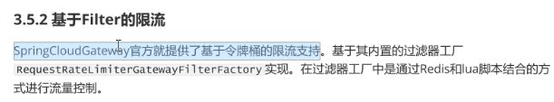

Redis用来维护 令牌桶算法相关数据

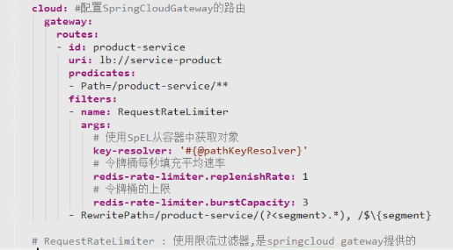

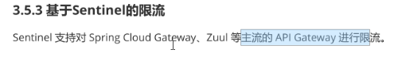

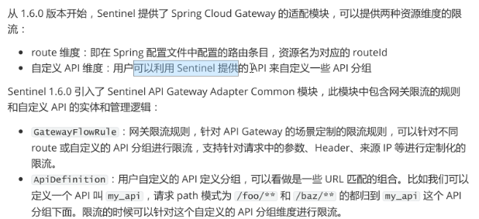

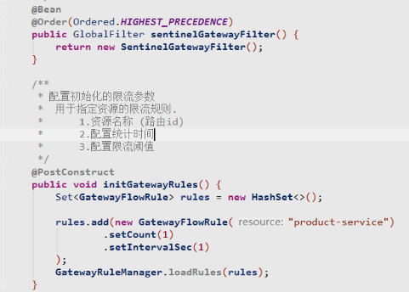

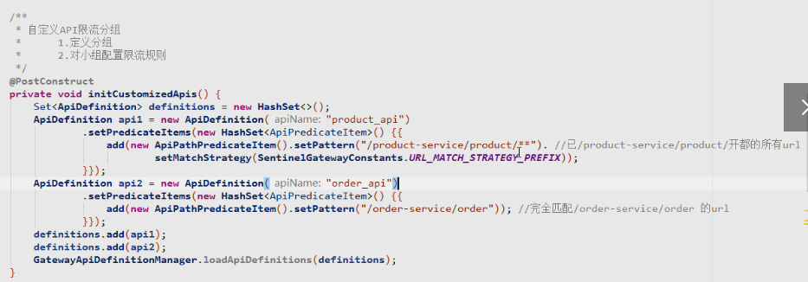

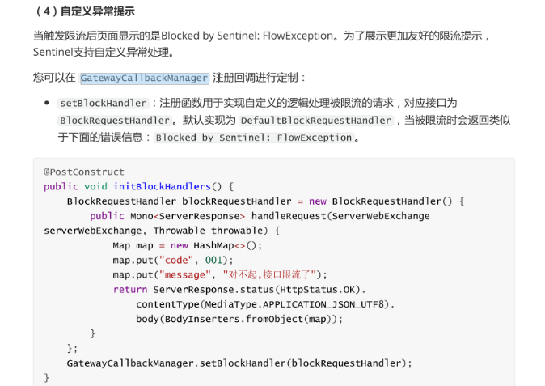

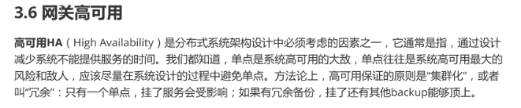

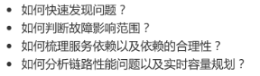





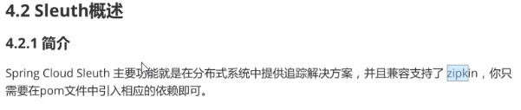

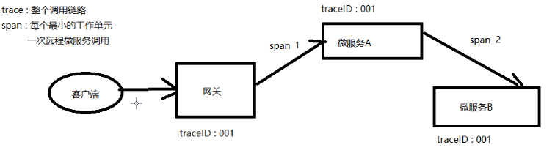

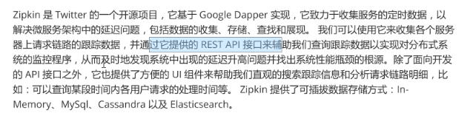

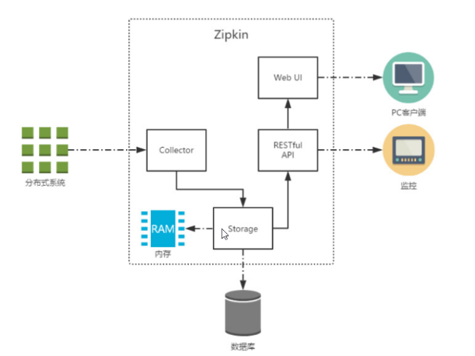

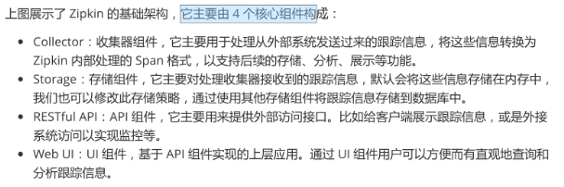

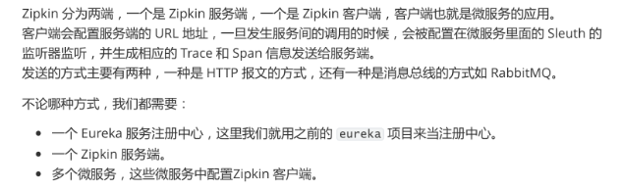

总结：zipkin 对微服务的链路日志进行收集，提供的API接口进行调用查看，或者 可以通过它提供的web ui进行查看

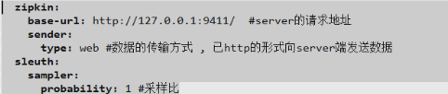



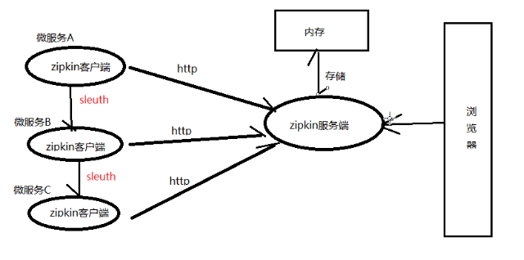



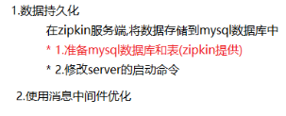

Zipkin 用mysql持久化链路信息



